*E1.4*

Documento de Requerimientos

Direcciones UY

*v1.4*

06 Septiembre 2019

Para cualquier consulta o cuestión pendiente sobre la oferta la persona de contacto es:

|  |  |  |
| --- | --- | --- |
| Nombre | Teléfono | e-mail |
| José Vicente Higón Valero | +34 600 55 44 74 | [jvhigon@gvsig.com](mailto:jvhigon@gvsig.com) |

Información general:

Asociación gvSIG

CIF G98125362

Calle Ángel Guimerá 61, puerta 3

[http://www.gvsig.com](http://www.gvsig.com/)

Control de cambios

|  |  |  |  |  |
| --- | --- | --- | --- | --- |
| Versión | Responsable | Organismo | Descripción del cambio | Fecha |
| v.1.0 | José Vicente Higón | Asoc gvSIG | Documento inicial | 06/26/19 |
| v.1.1 | Francisco José Peñarrubia | Asoc. gvSIG | Revisión para servicios de búsqueda | 07/25/19 |
| v.1.2 | Francisco José Peñarrubia | Asoc. gvSIG | Pipeline Jenkins | 06/08/2019 |
| v.1.3 | Francisco José Peñarrubia | Asoc. gvSIG | Estrategia de despliegue PODs | 13/08/2019 |
|  |  |  |  |  |
|  |  |  |  |  |
|  |  |  |  |  |
|  |  |  |  |  |
|  |  |  |  |  |

**Índice**

1. Introducción **4**

2. Componentes de la arquitectura **5**

2.1 Arquitectura básica 5

2.1.1 Requerimientos ambiente TEST 7

2.1.2 Requerimientos ambiente PRODUCCIÓN 9

3. Conclusiones **10**

# 1. Introducción

La Arquitectura propuesta en el pliego de condiciones es la siguiente:

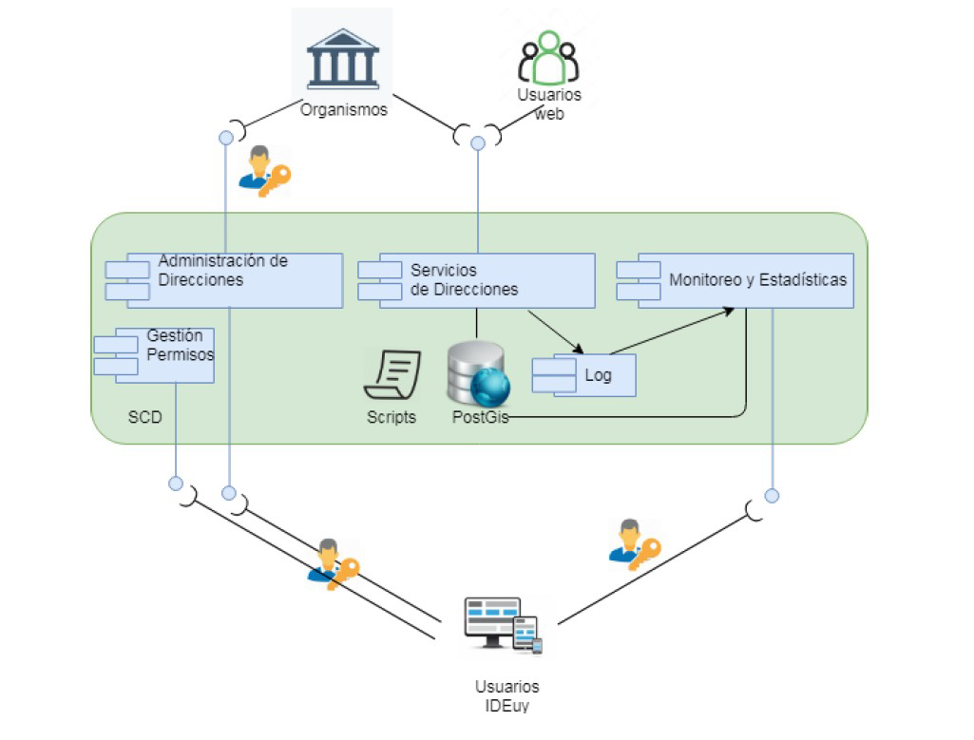

En la oferta, se describen los Servicios de Direcciones como un desarrollo a medida, desplegado sobre un servidor de aplicaciones Wildfly.

El resto de componentes (Administración de Direcciones, Gestión de Permisos, etc) se ofertaron como plugins desarrollados sobre gvSIG Online, así que otro de los requisitos es tener un entorno de gvSIG Online.

# 2. Componentes de la arquitectura

## 2.1 Arquitectura básica

La siguiente ilustración muestra la arquitectura básica de gvSIG Online donde cada nodo alberga cada uno de los componentes de la arquitectura:

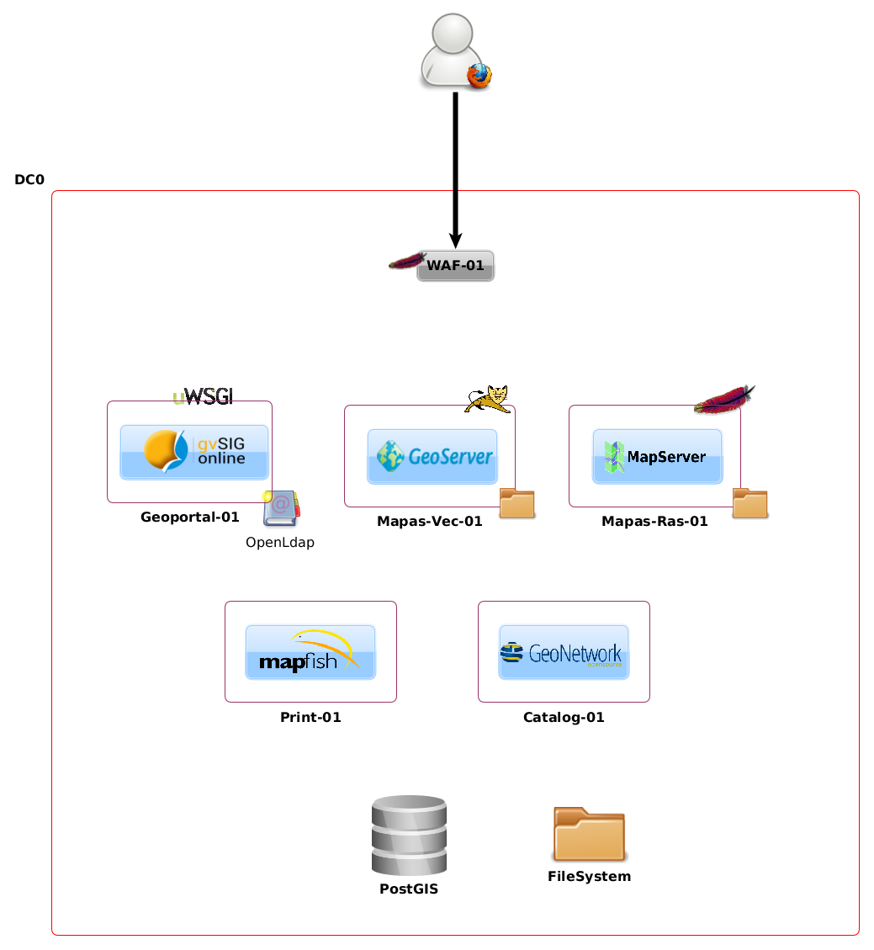

Veamos cada uno de los componentes:

* WAF: será el encargado de realizar de proxy reverse de todos los servicios de la capa de aplicación. Tambíen realiza tareas de seguridad (a través de mod_security) y de Firewall (a través de firewalld)
* Geoportal: se trata de gvSIG Online, aplicación web basada en Python-Django que se ejecuta como servicio de systemd a través del software uWSGI.
* Mapas-vec: componente encargado de servir los mapas de fuentes de datos vectoriales (WMS y WMTS) y los servicios de objetos geográficos (WFS). Se empleará el software Geoserver y Geowebcache que se ejecutan en el contenendor de Servlets Tomcat.
* Mapas-ras: componente encargado de servir mapas de fuentes de datos raster (WMS y WMTS) mediante Geoserver y Geowecache. También se servirá el MDT (para 3D) y las ortofotos a través del software Mapserver.
* Print: componente con el software Mapfish encargado de generar los PDF para imprimir.
* Catalog: componente con el servidor de catálogo encargado de servir los metadatos a través del estándar de catálogo CSW.
* BBDD: base de datos geoespacial PostgreSQL/Postgis
* Filesystem: componente que servirá de sistema de ficheros compartido para el cluster, típicamente con acceso NFS. También ofrecerá el acceso a imágenes y recursos para descarga.

La idea es conseguir una arquitectura de microservicios dentro de Openshift.

Para ello, se ha pensado realizar el despliegue de las aplicaciones con la ayuda de Jenkins, de forma que desde el código fuente, se generen las imágenes y servicios en OpenShift, siguiendo el pipeline que se indica a continuación:

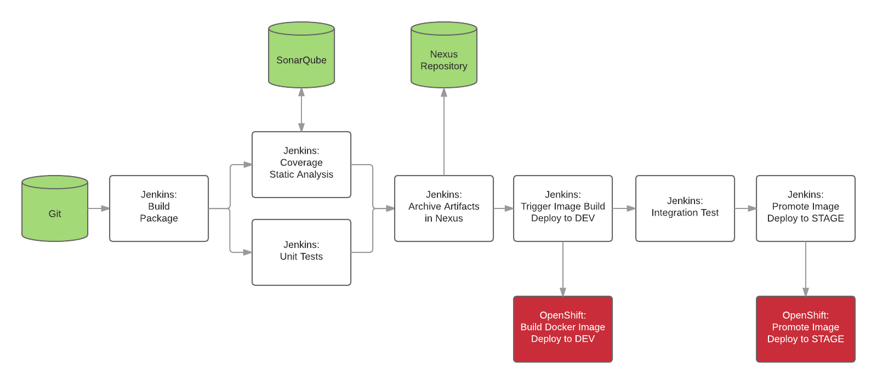

Asumimos que Jenkins está instalado y disponible en otra máquina, de forma que los tests se ejecutan en esa máquina.

**Notas acerca del despliegue en OpenShift.**

La aplicación vendrá preparada para leer en una variable de entorno los servicios que se quieren hacer públicos.

De esta forma con el mismo código fuente podremos tener un pod que sirva (por ejemplo) los servicios de candidates y find exact calle, y otro pod que sirva las búsquedas de geocodificación inversa, las de padrón, solar, etc.

La variable de entorno se puede definir en el entorno de cada pod:

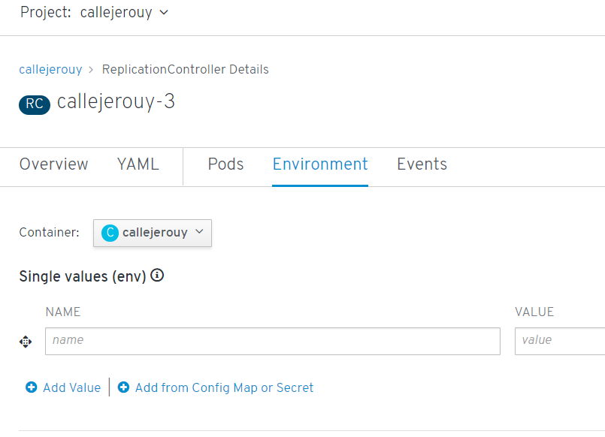

### 2.1.1 Requerimientos ambiente TEST

En un entorno de TEST no necesitamos varios servidores, basta con uno en el que podamos tener instaladas las aplicaciones y base de datos con la que vamos a trabajar en este entorno.

Además, gvSIG Online no es necesario hasta que no comiencen los desarrollos de Administración de Direcciones, así que los requerimientos son muy sencillos para la primera fase.

**Sistema operativo Centos 7**

* **RAM: mínimo 6GB**
* **Disco: 100GB**
* **CPU: 4 cores**

En esta máquina instalaremos una replica de la base de datos con el esquema TSUBASA para hacer pruebas, OpenJDK 11 y el servidor de aplicaciones Wildfly16.

Cuando se necesite gvSIG Online, podemos instalar una versión simplificada, solo con Geoserver:

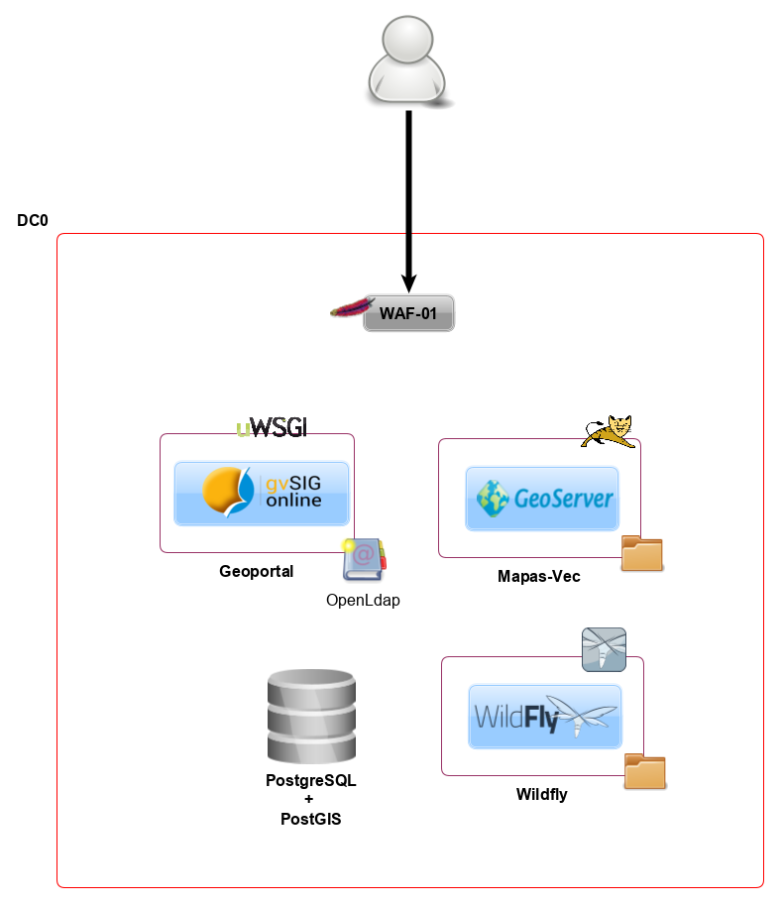

### 2.1.2 Requerimientos ambiente PRODUCCIÓN

Los requerimientos mínimos recomendados para el ambiente de

**PRODUCCIÓN:**

**Sistema operativo Centos 7**

* **RAM: mínimo 12GB**
* **Disco: dependiendo de la cantidad de cartografía pero mínimo 100GB**
* **CPU: 6 cores**
* **Subdominio DNS con certificado SSL**

|  |  |  |  |
| --- | --- | --- | --- |
| ***Nodo*** | ***RAM*** | ***HDD*** | ***CPU*** |
| WAF | 2GB | 30GB | 2 cores |
| GvSIG Online | 4GB | 50GB | 8 cores |
| Mapas vectoriales | 8GB | 100GB | 8 cores |
| BBDD | 4GB | 100GB | 12 cores |
| Servicios Callejero | 12GB | 100GB | 6 cores |

El componente de LOG escribirá en una máquina con Elastic Stack donde se centralizan todos los logs (ya disponible en AGESIC).

**NOTA:**

El nodo de mapas vectoriales y raster utiliza espacio de disco adicional al mínimo requerido por el Sistema Operativo para poder almacenar la caché de teselas del servicio WMTS. Por parte de la BBDD el requerimiento adicional de disco es debido al almacenamiento de los propios datos vectoriales.

Se recomienda tener un sistema de alta disponibilidad de los servicios de Callejero, al menos con 2 nodos iguales.

# 3. Conclusiones

La instalación de gvSIG Online solo se necesita cuando se empiecen los desarrollos asociados a los componentes de Administración de Direcciones.

Además, el desarrollo se hará utilizando plugins, así que en el entorno en producción se puede utilizar el gvSIG Online instalado en la IDEUy.